Спорттық Шыңға өрмелеу спорт түрі
Тобы: Спорттық жетілдіру тобы-2 жылдан жоғары
Жаттықтырушы Есимханов Маулен біліктілігі эоғары денгейдегі жоғары санатты жаттықтырушы
Негізгі құрам
1 | Агамбаева Маргарита Александровна | 24.10.1999 | Спорт шебері | Спорттық шыңға өрмелеуден Қазақстан Республикасының чемпионатының женімпазы | 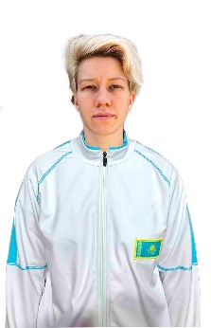
2 | Литус Елизавета Сергеевна | 19.03.2004 | Спорт шебері | Спорттық шыңға өрмелеуден Қазақстан Республикасының Кубогінің күміс жүлдегері  Қарағанды қ. 21-23.02.2025ж | 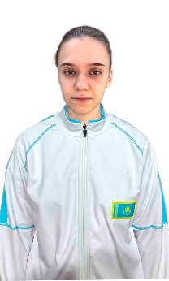
3 | Утешева Аделия Темировна | 28.02.2003 | Спорт шебері | Спорттық шыңға өрмелеуден Қазақстан Республикасының Кубогінің күміс жүлдегері | 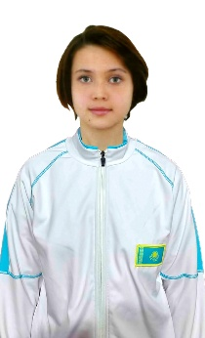
4 | Құмар Саябек | 12.07.2002 | Спорт шеберіне үміткер | Спорттық шыңға өрмелеуден Ересектер арасында Жетісі облысының чемпионатының женімпазы | 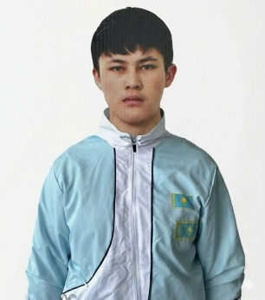
Ауыспалы құрам
1 | Болатханов Нұрбота | 30.06.2000 | Спорт шебері | Спорттық шыңға өрмелеуден Ересектер арасында Жетісі облысының чемпионатының женімпазы | 